Ressort: Technik | Datum: 10.07.2018 | Text und Bild unter: www.der-pressedienst.de/technik

Industriereinigungs-Spezialist vertraut auf AURAS Pumpen

Kläranlagen von schädlichen Schlämmen befreien

Um einen optimalen Betrieb von Kläranlagen zu gewährleisten, müssen Vor- und Nachklärbecken sowie Faultürme regelmäßig professionell gereinigt und von den schädlichen Schlämmen befreit werden. Ein effektives Verfahren hierfür bietet das schwäbische Unternehmen Industriewartung Süd und setzt dabei seit Jahren auf die zuverlässigen und robusten Tauchpumpen von AURAS aus Frankfurt.

Nach einer bestimmten Zeit setzen sich in den Vor- und Nachklärbecken sowie Faultürmen von Kläranlagen schädliche Klärschlämme und Unrat ab, die in regelmäßigen Abständen entsorgt werden müssen. Die Industriewartung Süd aus Dormettingen im Zollernalbkreis ist auf Schlammentwässerung und -entsorgung spezialisiert: Mit extra darauf ausgelegten Fahrzeugen und den Abwasser-Tauchpumpen von AURAS kann das Reinigungsunternehmen diese Klärschlämme nicht nur auf kostengünstige und umweltschonende Weise entfernen, sondern durch den Entzug von Wasser zusätzlich transportfähig machen.

„Wir arbeiten mit der Abwasser-Tauchpumpe P 40 CS von AURAS, weil sie sicher und zuverlässig Abwasser mit bis zu 44 Millimeter großen Partikeln fördert“, erklärt Sabrina Bethmann, Geschäftsführerin der Industriewartung Süd. Die P 40 CS pumpt das Wasser-Schlamm-Gemisch etwa 5 bis 10 Meter aus dem Klärbecken beziehungsweise Faulturm nach oben und im Anschluss 20 bis 150 Meter in einen Container. Dort wird der Unrat ausgesiebt und das von den Schlämmen befreiten Restwasser wieder zurück in das Becken gepumpt.

Robust und sicher im Einsatz

Mit ihrem speziell entwickelten, robusten und abriebfesten Laufrad eignet sich die leistungsstarke Abwasser-Tauchpumpe P 40 CS besonders für anspruchsvolle Entwässerungsvorhaben in Kommunen und Kläranlagen. „Die Pumpe wiegt 62 Kilogramm und kann mit dem praktisch geformten Tragegriff und entsprechenden Hilfsmitteln von einer Person transportiert und eingesetzt werden“, betont Peter Schmidt, Mitglied der Geschäftsleitung bei AURAS. Ihr Motor ist serienmäßig mit einem Motorschutzstecker mit Ein- und Ausschalter ausgestattet. Ein Phasenwender und eine Signallampe für die Drehfeldkontrolle sorgen für zusätzliche Sicherheit. Aufgrund des seitlichen Pumpenabgangs ist die P 40 CS zudem einfach zu reinigen und so konstruiert, dass sie relativ kostengünstig und einfach von Fachpersonal gewartet werden kann. Alle Einzelteile sind austauschbar und ab Lager erhältlich.

Fast ausschließlich Pumpen von AURAS

Seit über 30 Jahren ist die Industriewartung Süd im Industriereinigungssektor tätig und löst mit ihren rund 60 Mitarbeitern täglich schwierigste Reinigungsprobleme bei Maschinen und Anlagen. Dabei verzichtet sie wenn möglich auf chemische Reinigungsverfahren und Lösungsmittel. AURAS Pumpen ist bereits langjähriger Partner des Reinigungsunternehmens und stellt einen wichtigen Teil des Equipments bereit. Die Industriewartung Süd hat mit vierzig Pumpen fast ausschließlich Pumpen von AURAS im Einsatz, davon rund zwanzig P 40 CS.

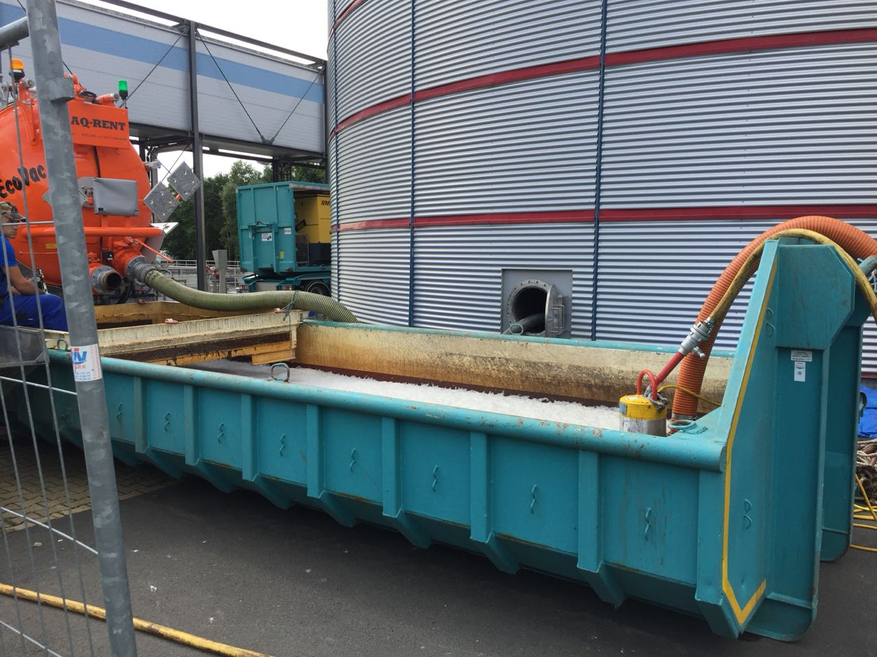
Bildtext: Nachdem das Wasser-Schlamm-Gemisch gesiebt und vom Schlamm befreit wurde, pumpt die Abwasser-Tauchpumpe P 40 CS von AURAS das Restwasser wieder zurück in das Klärbecken.
(Bildquelle: Industriewartung Süd)

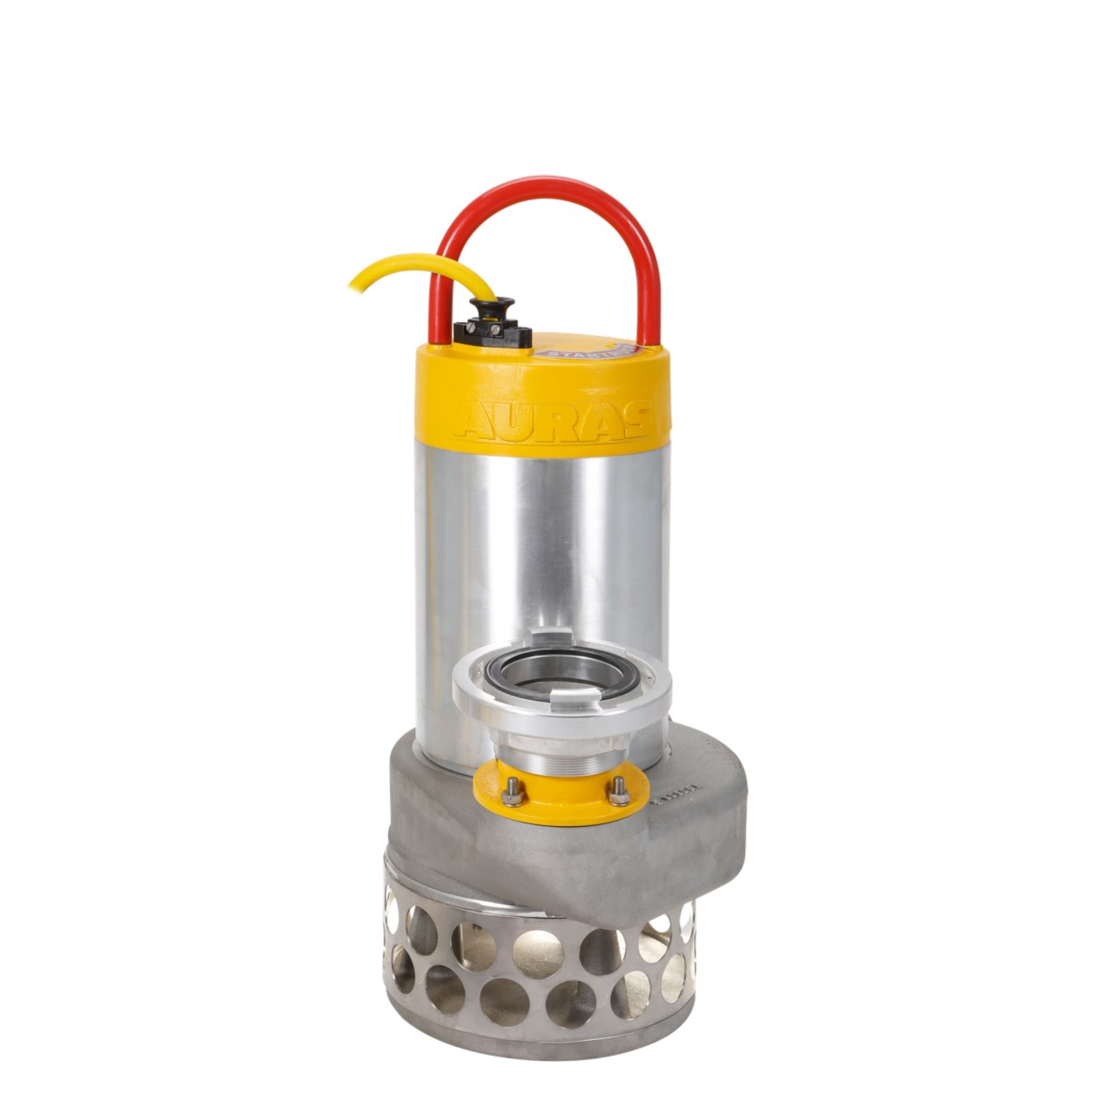
Bildtext: Die P 40 CS fördert als Fäkalien-, Schlamm oder Baustellenpumpe sicher und zuverlässig Abwasser mit bis zu 44 Millimeter großen Partikeln.
(Bildquelle: AURAS)

Technische Daten P 40 CS:

Fördermedium | Abwasser
Max. Fördermenge | 89 m³/h bzw. 1.480 l/min
Max. Förderhöhe | 15 m
Max. Tauchtiefe | 10 m
Temperatur Fördermedium | 0-35°C
Lorch-Ø Sieb | 44 mm
Gewicht | 61,5 kg
Durchmesser | 420 mm
Höhe | 670 mm
Schlauchanschluss | A [4“]
Laufrad | Chromstahl
Nennspannung | 400 V
Frequenz | 50 Hz
Nennstrom | 5,2 A
Leistungsaufnahme | 2,8 kW
Kabel 15 m | 4 x 2,5 mm²
Stromanschluss | 32 A
Öl | 10W-40
Art.-Nr. | AP60.60.20CS
Anwendungsgebiete | anspruchsvolle Entwässerungsvorhaben (v. a. Kommunen und Klärwerke)

Über AURAS Pumpen:

AURAS stellt hochwertige und robuste Tauchpumpen für unterschiedlichste Anwendungsgebiete her. Zu den Kunden zählen u. a. Bauunternehmen, Klärwerke und Bauhöfe. Einfach zu bedienen und trotzdem professionell einsatzbar, stehen die leistungsstarken Schmutz- und Abwassertauchpumpen von AURAS für Qualität, Langlebigkeit und Zuverlässigkeit. Und das bei einem minimalen Wartungsaufwand. www.auras-pumpen.de

Kontakt:  Peter Schmidt  Auras Pumpen GmbH & Co. KG  Borsigallee 14  60388 Frankfurt/Main  Fon: +49 7162 / 4007 3146  peter.schmidt@auras-pumpen.de  www.auras-pumpen.de | PR Kontakt:  Klaus Peter Betz  ecomBETZ PR GmbH  Goethestraße 115  73525 Schwäbisch Gmünd  Fon: +49 7171 / 92529 91  k.betz@ecombetz.de  www.ecombetz.de

